芭蕾舞在中国

芭蕾舞被称为世界上最完善、最精细、最优雅的舞蹈，那优美的舞姿，轻盈的舞步,极佳的形体线条, 科学的训练方法, 让世人为之倾倒。
芭蕾在中国的传播与发展比起西方国家几乎晚了3个多世纪。不过，起步虽晚，却是飞跃前进，从俄罗斯为中国培养的第一期“芭蕾教师训练班”的学员（他们以半年的时间，奇迹般的完成了苏联舞蹈学校1--6年级的教学大纲，通过严格的考试全部合格）开始，中国的芭蕾舞经历了从模仿、学习、研究到创造的过程。而今在世界各项芭蕾比赛中中国演员夺得的奖项越来越多，有的已站在了世界芭蕾舞台的最高点。让我们简单地回顾一下记忆中的中国芭蕾选手在国际芭蕾比赛舞台上的成绩：1982年起，汪齐凤、辛丽丽、邢亮、桑吉加、杨新华、朱妍、蔡利君、张利、施惠、李莹、唐敏、王媛媛、曹焕兴、张钊、韩液均、蔡一磊、陈雁、徐刚、张剑、赵磊、谭元元等近200多人先后在国际比赛中获得了大奖，而谭元元更被世界权威杂志《舞蹈》列入“20世纪舞蹈名人榜”，成为上个世纪全球最杰出的101位芭蕾舞艺术家之一，中国人因此有了一位与芭蕾皇后乌兰诺娃齐名的国际明星，她以一张清秀的东方面孔站在了芭蕾舞台的最高点；还有获得2000年摩纳哥公主奖（这是一项专门奖励在国际戏剧、舞蹈、电影三个领域做出杰出贡献，并具备极其优异发展潜质的年轻艺术家的国家级奖项）的邹之瑞；以及获得无数奖项的英国皇家芭蕾舞蹈学院驻中国代表处负责人陈婷；还有，目前在加拿大国家芭蕾舞学校（加拿大芭蕾殿堂的最高学府）的12岁的轩辕乐子（5岁时随父母从北京移民至加拿大），在数千报名者中仅录取了一百多人，她是其中之一；接着，国家芭蕾舞学校再在此百余位的学生中录取 50 名正式学生，她又以高分中选，并获得了学校给予的每年一千多元奖学金，现在她已成功地击败众多对手成为了该校的独舞演员，而她的老师也正是中国芭蕾舞剧“白毛女”的主演余庆云（10年前移民加拿大）；此外，加拿大国家芭蕾舞团的首席演员还有吴振红、于晓楠；而今63岁仍执教于加拿大国家芭蕾舞学校的张铁钧（Tia，是第一批由苏联专家培训出来的中国第一代芭蕾舞演员，20多年前移民加拿大的她一句英语也不会，但其精湛的舞蹈艺术，令加拿大唯一的，具有国际严格教育水准的国家芭蕾舞学校，毫不犹豫地对她敞开了大门）也是早年“白毛女”的主演。
18世纪，当法国国王路易十四用威严和优雅征服欧洲的时候，也一并将足尖舞带进了神圣的艺术殿堂，从那时起，胡桃夹子、天鹅湖、睡美人、仙女……一出出美仑美奂的芭蕾舞剧用他们翩跹的艺术魅力向我们传达了独特的足尖语言，也成为我们生活中不可或缺的视觉享受；今天，中国的芭蕾舞演员用自己的聪明、智慧和勤奋也同样让西方艺术界为之倾倒。
芭蕾舞和中国舞有区别吗？
回答是肯定的，当然有区别。
芭蕾舞和中国舞（准确来说中国舞和民族舞应该是一个意思，包含的范围也是一样的， 90年代北京舞蹈学院有中国民族舞系，它包括了中国古典舞和民族民间舞，90年代末才划分为中国古典舞系和中国民间舞系）都要求软开度，但是芭蕾舞比中国舞的开度要求会更高一些，而软度的要求则要低一些（通常认为9岁以前是开度训练的最佳年龄）。在基础训练方面芭蕾舞和中国舞有着根本的不同， 比如，勾绷脚的练习：芭蕾要求脚趾往下，往长伸，而不是一味的往下勾着脚趾。因为这样才能为以后穿脚尖鞋打好基础，否则立脚尖的时候就很容易伤到脚趾头使脚趾变形；又如， 芭蕾训练中所有的动作都要求：开、绷、直、立，这样练出来的肌肉线条才会紧凑而细长。 而中国舞有些动作要用脚后跟，或者塌腰，撅臀，勾脚，含胸等……
芭蕾舞和中国舞的对比：
芭蕾舞  芭蕾舞的动作都是外開的 , 肢體的線條都要繃直， 并且芭蕾中的跳躍动作很多 , 完成時要運用蹲的控制和整個肢体放鬆的外在感覺来造成離地向天的趨勢 ,女演員還要立在了腳尖之上舞蹈（这是芭蕾区分于其他舞种的标志），男演员要有空中旋转动作。在芭蕾中见不到勾脚和含胸。  芭蕾中的动作姿態大體上是純形式的 , 僅僅是展現人體動作的形式美感 , 并沒有一定的意義 。  芭蕾中 , 演員基本上一直保持住優雅的姿態與面部表情 , 舞蹈的情緒通過肢體的舒展和延伸而表達出來。  芭蕾的動作體系是一元的 , 即不分男女、不分表現內容 , 都是同一套動作體系 。  芭蕾以動作的外在 "形動" 為主 , 在動作的極度延伸與反差中表現出一種沖突。  芭蕾中 , 雙人舞占據了非常重要的位置 , 男女的雙人舞是密切接触的 , 男舞者要扶持并且托舉女舞者。 | 中國舞  中國古典舞蹈的動作講究內在感覺與呼吸的控制 , 有許多 "含胸"、"頜首" 的內收性動作 . 中国舞的跳躍落地也并不要求保持 "高高在上" 的感覺 , 有時甚至還可以接一個地面翻滾 . 其動作體系的重心顯然要低於芭蕾。  中國古典舞蹈中的動作有很強的示意性 , 如盤腿臥身的動作叫 "臥魚" , 後掖小腿回身的動作叫 "射燕" 等等。  中國舞蹈中的面部表情是十分豐富的 , 歡樂、憂傷、痛苦等等都在面部表現出來 , 中國舞用一種接近於戲劇化的表情來配合舞蹈的動作。  中國舞蹈中男女的動作體系有很大的不同 , 而且還有許多不可混用的動作. 如女的蘭花手就與男的山掌完全不同。  中國舞蹈文化以 "靜" 為主, 以 "和" 為賁, 它在舞蹈動作的內在 "心動"中體現一種和諧。  在中國舞蹈中, 由於男女之間的禮教防線, 雙人舞的接觸是很少的, 多表現為男女對舞的形式。

好消息一
世慧舞蹈学校与安大略中国企业及市场咨询公司和 Maxon Performing Arts Company将在2009年1月17日，在Villanova Festival Theatre 共同举办“新年晚会”，中国友好单位还为晚会的抽奖活动提供了100支优质的葫芦丝（价值55加币/支），世慧舞蹈学校也将相应地提供葫芦丝50%（10-15元/课）的授课优惠。
好消息二
世慧舞蹈学校现有少儿班、青少年班、成人芭蕾形体班和葫芦丝、巴乌演奏班等共9个班级，目前，所有的班级从芭蕾、民舞和古典舞把杆形体练习到各类型舞蹈的学习正在开始新的教学训练，欢迎广大舞蹈艺术爱好者参加到这艺术的盛会中。世慧舞蹈学校联系电话：519-250-4050，联系人：张世慧。
家长信箱
关于教师和学生的舞蹈考级问题，是目前家长们致电学校最多的电话，现做简要介绍：目前中国官方认可的舞蹈考级只有北京舞蹈学院和中国舞蹈家协会2家举办并颁发的考级证书；在舞蹈培训的教材中，北舞的教材比较完整系统，舞协的教材相对更注重表演性，舞种也比较丰富多彩；各有千秋，都是中国权威的。世慧舞蹈学校也鼓励青少年和成人班中有兴趣的学员参加北京舞蹈学院的中国舞教师考级（共13级）和芭蕾舞教师考级（共8级），该考级无须推荐，年满18岁便可报考（芭蕾舞17岁），而且只需参加4天的培训，第五天考试，考试时间15分钟——30分钟不等（时间，视参考级别而定，不可跨级，必须逐级考，培训费在人民币200—600元，考级越高费用愈多，芭蕾舞会更贵一些大约1000-6000元人民币），考试费用为100-200元人民币，报名费均为20元；中国舞（共13级）和芭蕾舞学生考级（共8级）需要有取得相应考级证书的教师推荐（取得1、2、3级考级证书的教师适用于4—6岁，4、5、6级适用于7-10岁…….），并由北京舞蹈学院考级中心或中国舞蹈家协会考级中心的老师亲自面考，合格后发给北京舞蹈学院/中国舞蹈家协会标有级数的考级证书。关于考级知识可登陆北京舞蹈学院网站并点击“院系介绍”中的“考级中心”或致电01186-10-6893-4883了解有关信息。

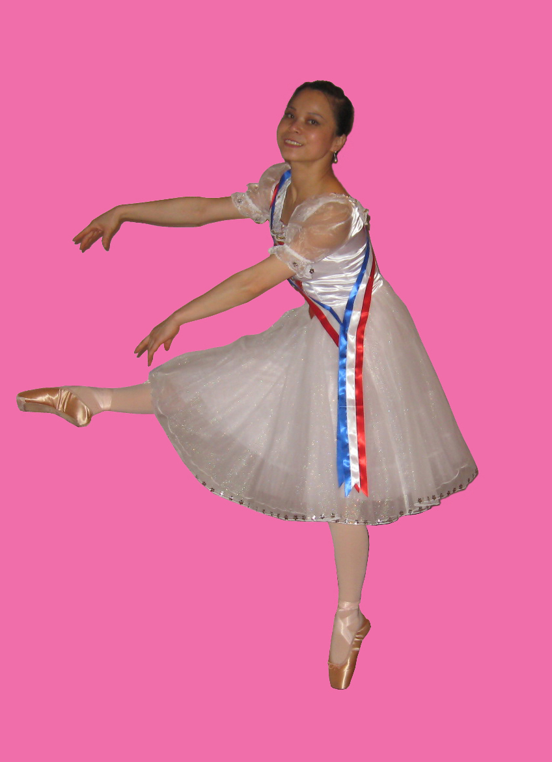
世慧老师在表演古典芭蕾舞
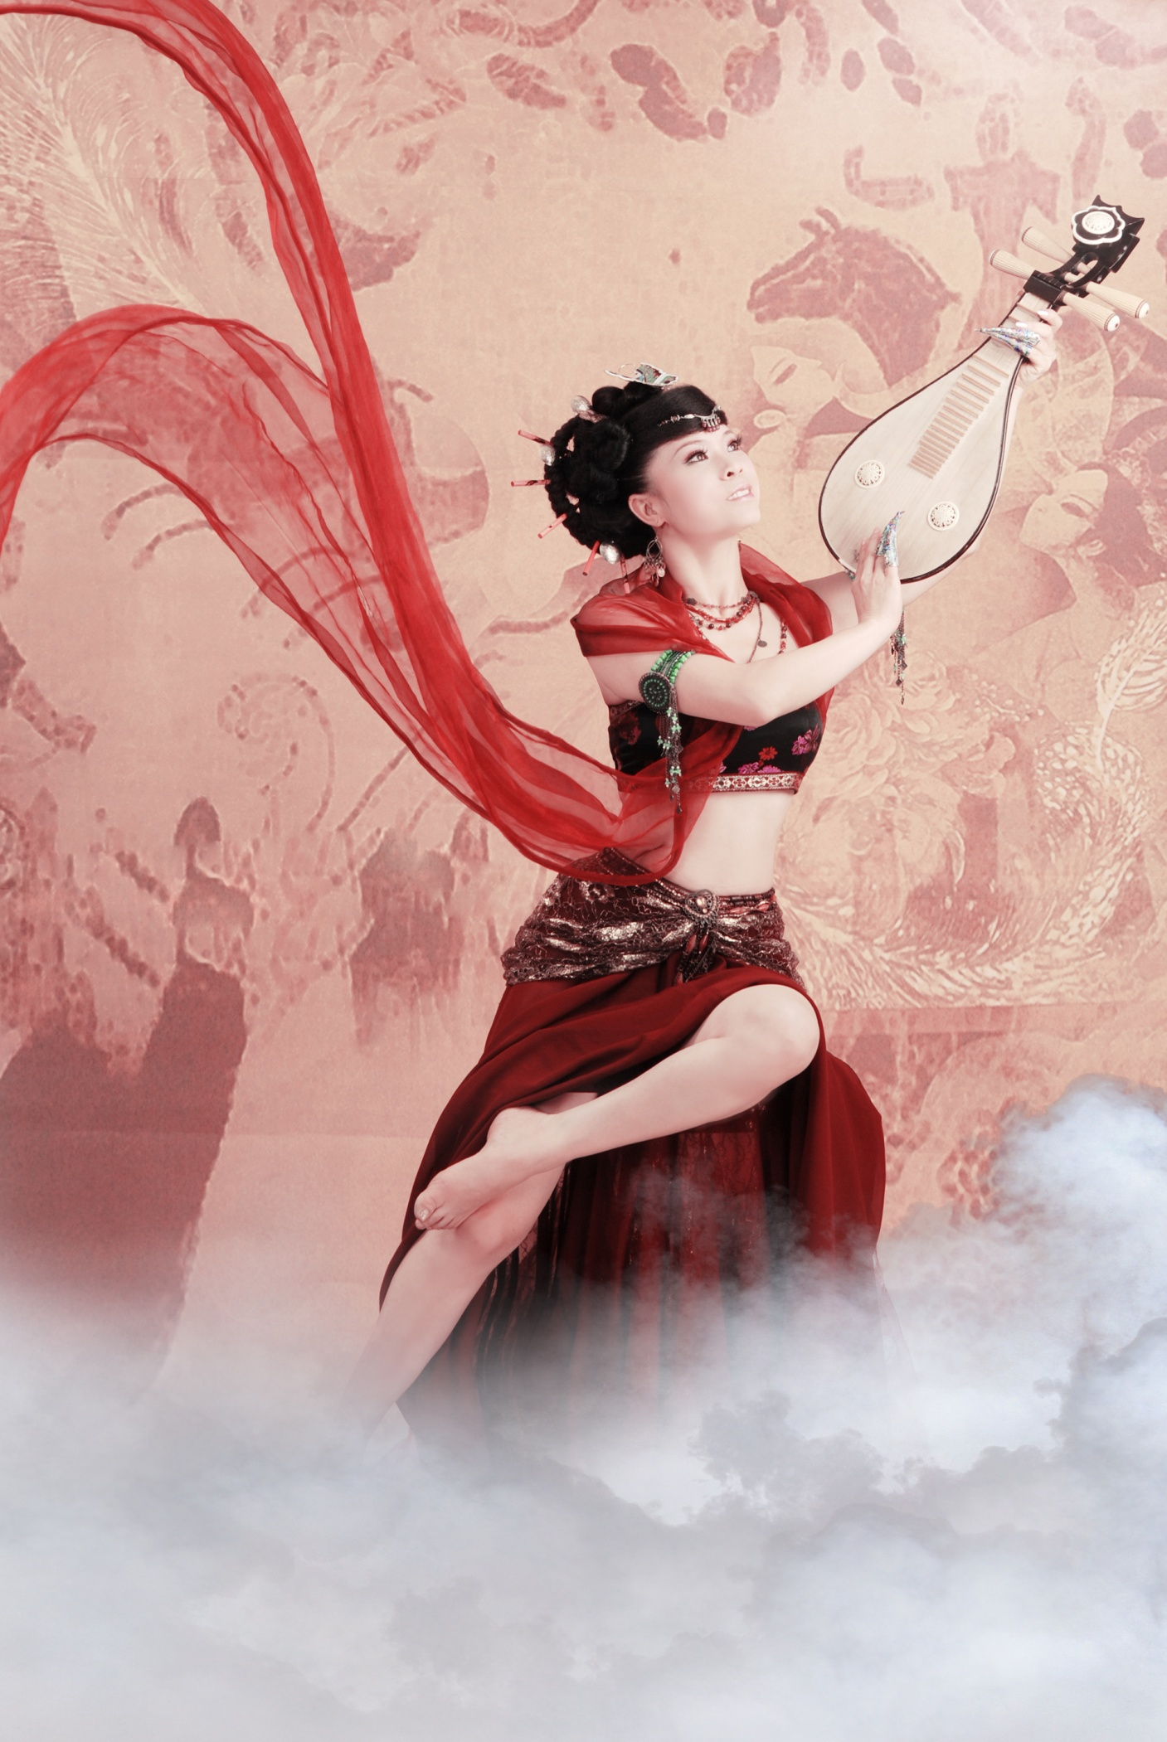
世慧老师在表演中国古典舞
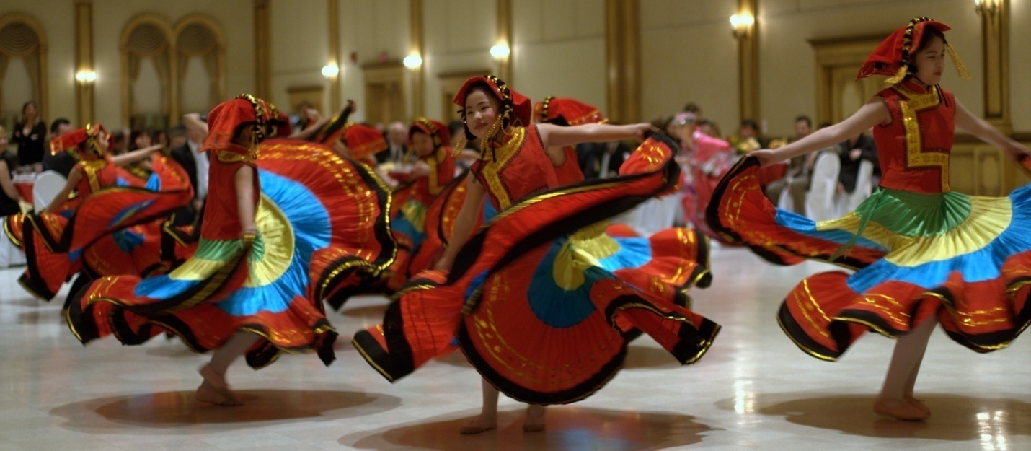 世慧舞蹈学校少儿班的部分学员在表演中国民族舞蹈，她们将与其他学员一起在2009年1月17日晚上在Villanova Festival Theatre举办的世慧舞蹈学校“新年晚会”上献上更加优美多姿的民族舞蹈、芭蕾舞和中国民乐（葫芦丝、巴乌）的演奏及乐器舞蹈表演。
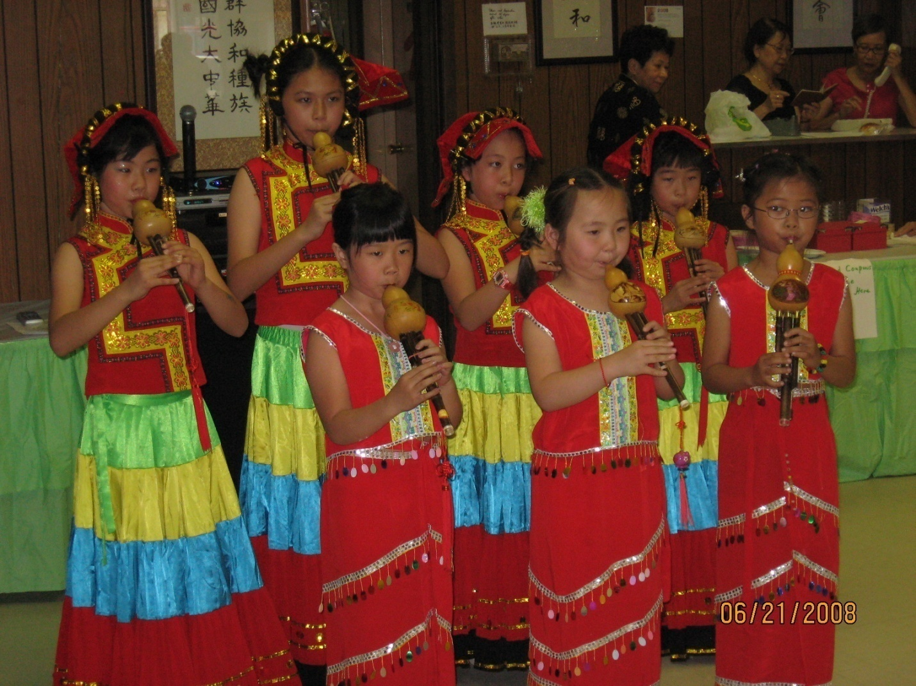
世慧舞蹈学校葫芦丝演奏班第一批学员在2008年6月21、22日的温莎市多元文化节上演奏葫芦丝，并得到多元文化委员会的高度赞扬，事后该委员会还通过雅斯郡华人协会联系到世慧舞蹈学校，并把该演奏班列入到温莎市多元文化委员会的活动目录中，暑期学校巡回演出中多元文化委员会也派员参加。
2009年1月17日世慧舞蹈学校“新年晚会”上，他们将会为晚会献上更多的精彩曲目，同晚会还有一批葫芦丝用于抽奖活动。

